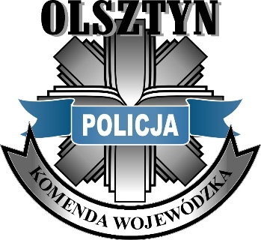
Święto Policji, 2021 r.

Szanowni Państwo, Koleżanki, Koledzy,
za nami kolejny – wyznaczony Świętem Policji – rok służby i pracy. Rok naznaczony pandemią, związanymi z nią nowymi obowiązkami, ale mimo wszystko – dzięki staraniom wszystkich policjantów i pracowników Policji naszego województwa – rok udany. To dowód ciężkiej pracy, zaangażowania i odpowiedzialności za powierzone zadania w czasie, kiedy wymagania wobec naszej służby i pracy, ze względu na okoliczności, wzrosły.
Dziękuję, że mogę na Was – policjantów i pracowników Policji - liczyć. Widzę i doceniam Wasze poświęcenie, mobilizację w sytuacjach jej wymagających, entuzjazm i gotowość do podejmowania nowych wyzwań.
Jestem dumny, że tylu z Was swoją działalnością daje piękny przykład innym – ratując ludzi, udzielając pomocy także poza służbą, angażując się w działalność społeczną i charytatywną czy przekraczając granice własnych możliwości w sporcie. Inspirujecie i motywujecie do działania, pokazujecie, że można być zdolnym do rzeczy wielkich. Wyrazem obywatelskiej odpowiedzialności, koleżeństwa i troski o życie i zdrowie innych było także przystąpienie tak wielu z Was do akcji szczepień. Codziennie udowadniacie, że bycie policjantem to coś więcej niż zawód – to misja, chęć zmiany rzeczywistości na lepsze. Swoją postawą wystawiacie najlepsze świadectwo całej formacji.
Wręczane awanse i odznaczenia to nagroda za Wasze osiągnięcia oraz podziękowanie za dotychczasową służbę i pracę. Niech dają Wam radość i w pełni zasłużoną satysfakcję. Serdecznie ich Wam gratuluję.
Z okazji Święta Policji życzę wszystkim - policjantom, pracownikom Policji oraz ich rodzinom – zdrowia, wielu sukcesów oraz wszelkiej życiowej pomyślności. Spokojnej i bezpiecznej służby i pracy.

nadinsp. Tomasz KLIMEK
Komendant Wojewódzki Policji
w Olsztynie

